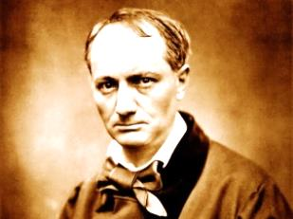**Littérature**

* *Introduction: placez les définitions suivantes des mots français et anglais dans le tableau.*

" Quelqu'un que l'on ne connaît pas" / " être bizarre" / " Qui vient d'un autre pays "

" To be special" / " Someone from a foreign country " / " Somebody you don't know "

|  |  |  |  |
| --- | --- | --- | --- |
| ***Mot français*** | ***Définition*** | ***Mot anglais*** | ***Définition*** |
| Un étranger |  | Foreigner |  |
| Un inconnu |  | Stranger |  |
| Étrange |  | Strange |  |

*Quel mot a une connotation négative ? _____________________*

*Que peut-on observer ?*

* *Lisez le poème en fançais puis en anglais.*

Tell me, enigmatic man, whom do you love best? Your father, your mother, your sister or your brother?  
- I have no father, no mother, no sister, no brother.

- Your friends?

- You are using a word whose meaning is still unknown to me to this very day.

- Your homeland?

- I don't know in which latitude it's located.

- What about Beauty?

- I would love her gladly, goddess and immortal.

- And Gold?

- I hate it as much as you hate God.

- Well, What do you love then, extraordinary stranger?

—I love the clouds ... the passing clouds... over there ... over there ... the marvelous clouds!

<http://nomoremisternicepoet.blogspot.com/2006/11/charles-baudelaire-ltranger.html>

***Titre:___________________***

"Qui aimes-tu le mieux, homme énigmatique, dis ? ton père, ta mère, ta soeur ou ton frère ?  
- Je n'ai ni père, ni mère, ni soeur, ni frère.  
- Tes amis ?  
- Vous vous servez là d'une parole dont le sens m'est resté jusqu'à ce jour inconnu.  
- Ta patrie ?  
- J'ignore sous quelle latitude elle est située.  
- La beauté ?  
- Je l'aimerais volontiers, déesse et immortelle.  
- L'or ?  
- Je le hais comme vous haïssez Dieu.  
- Eh! qu'aimes-tu donc, extraordinaire étranger ?  
- J'aime les nuages... les nuages qui passent... là-bas... là-bas... les merveilleux nuages !"   
 ***Charles Baudelaire –L'étranger (Le Spleen de Paris)***

*Quelle version préfèrez-vous et pourquoi ?*

*Quel titre peut-on lui donner en anglais ?*

*Soulignez les mots similaires en français et en anglais. Que remarquez-vous ?*

* *Quelles sont les valeurs citées dans le texte ? Écrivez-les.*

1.______________ 2. ______________ 3.______________ 4._______________ 5. _______________

Quelle valeur est importante pour cet étranger ?

Discutez avec votre voisin puis écrivez les valeurs qui sont les plus importantes pour vous. Hierarchisez-les.

* *Biographie de Baudelaire: faites des phrases avec les mots suivants.*

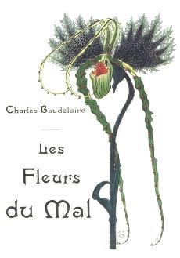Paris, 1821: ...............................................................................................................

Son oeuvre, " Les fleurs du mal":..............................................................................

Journaliste, écrivain, critique d'art:............................................................................

Moderne, révolté, immoral:........................................................................................

Mort, 1867:.................................................................................................................

* *Que signifient les expressions figées françaises suivantes ?*

vivre sur son nuage

avoir la tete dans les nuages

un bonheur sans nuage

être dans les nuages

chasser les nuages de son esprit / de son coeur

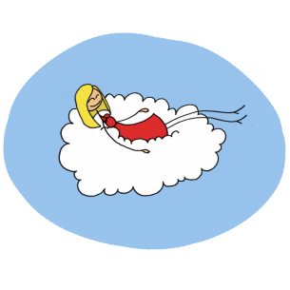

*Peut-on trouver des expressions équivalentes en slovène ?*

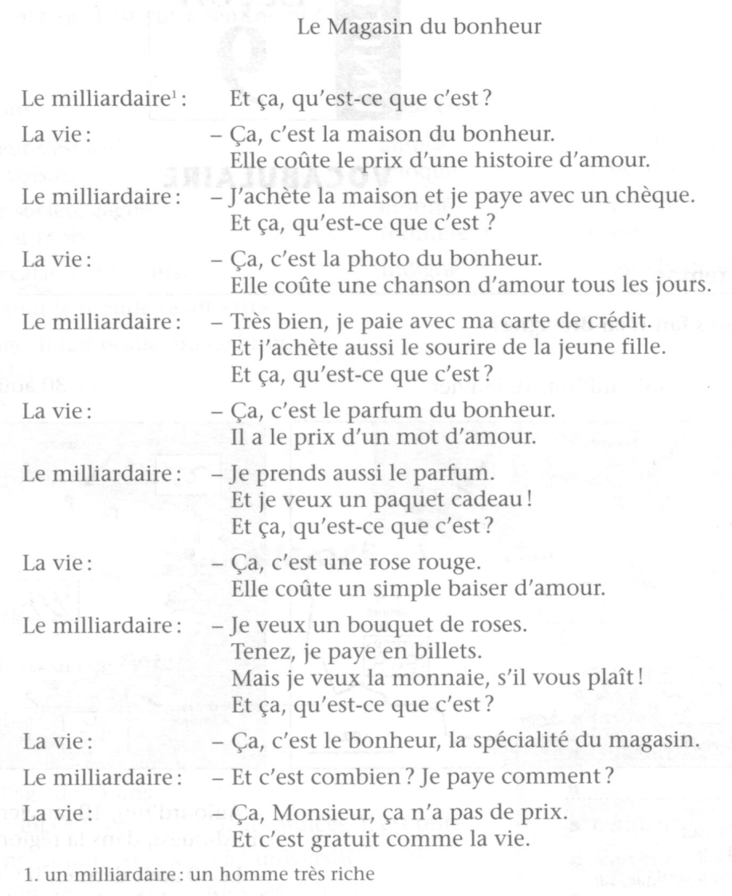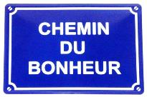

* *Les devoirs: lisez cet autre poème et comparez-le avec celui de Baudelaire.*

De quelle valeur parle l'auteur ?

Est-il possible de l'acheter ?

Pourquoi ­?

Donner votre opinion.